**LAPORAN PRAKTIKUM PEMROGRAMAN WEB**



Disusun oleh:

Yulisnawati(2411102441123)

**FAKULTAS SAINS DAN TEKNOLOGI**

**PROGRAM STUDI TEKNIK INFORMATIKA**

**UNIVERSITAS MUHAMMADIYAH KALIMAMANTAN TIMUR**

***Assignment dan Operator Aritmatika***

**A. Tujuan praktikum**

. Memahami fungsi dan penggunaan operator aritmatika dalam pemrograman.

. Mengetahui cara kerja operator assignment untuk menyimpan dan memanipulasi nilai variabel.

. Melatih kemampuan membuat program sederhana menggunakan operator aritmatika dan assignment.

**B. Dasar teori**

. Operator Aritmatika: digunakan untuk melakukan perhitungan matematika antara dua atau lebih operand.

. Operator Assignment: digunakan untuk memberikan atau memperbarui nilai pada variabel.

**C. Alat dan Bahan**

. XAMPP

. Web Text Editor (VSCode/Sublime/Notepad++/yang sejenis)

. Browser

**D. Langkah - Langkah Praktikum**

**. Praktikum 7.1 (assignment by value)**

- Jalankan aplikasi Xampp(aktifkan Apache dan MySQL)

- Jalankan VS Code

- Buat folder 02_assignment dengan nama file 1-byvalue.php

- Jalankan Web Browser dan masukan

(<http://localhost/02_assignment/1-byvalue.php>)

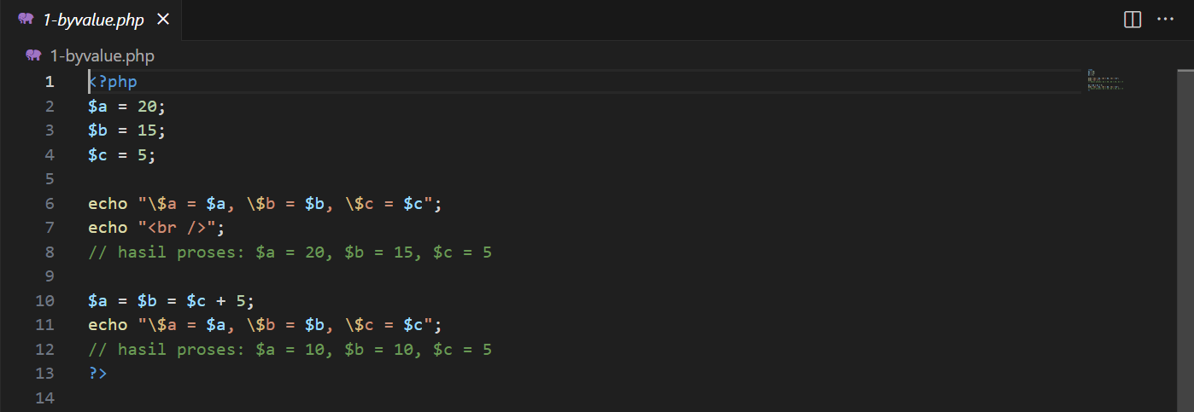

Hasil web:

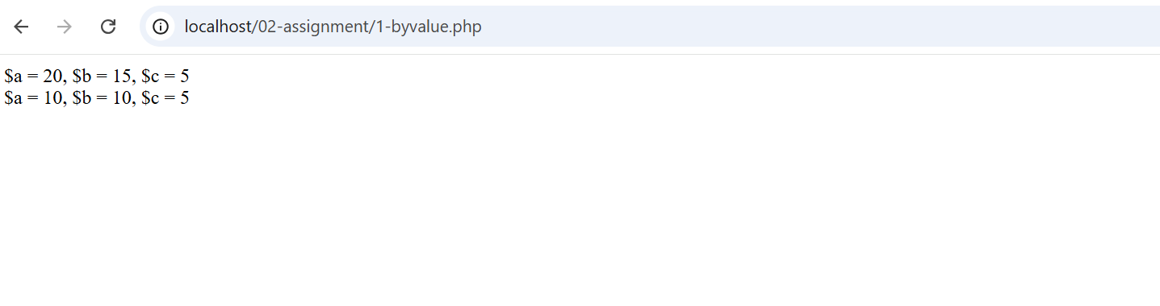

Penjelasan:

Program ini memberi tau bahwa dalam penugasan berantai seperti $a = $b = $c + 5;, PHP memproses dari kanan ke kiri. Nilai hasil perhitungan $c + 5 disalin ke $b, lalu nilai $b yang baru juga disalin ke $a. Akibatnya, $a dan $b menjadi 10, sementara $c tetap 5.

Dengan kata lain, program ini menunjukkan konsep assignment by value (penugasan berdasarkan nilai), di mana setiap variabel menerima salinan nilai, bukan referensi atau alamat memori yang sama.

**. Praktikum 7.2 (assignment by array)**

- Jalankan aplikasi Xampp(aktifkan Apache dan MySQL)

- Jalankan VS Code

- Buat folder 02_assignment dengan nama file 2-byarray.php

- Jalankan Web Browser dan masukan

(<http://localhost/02_assignment/2-byarray.php>)

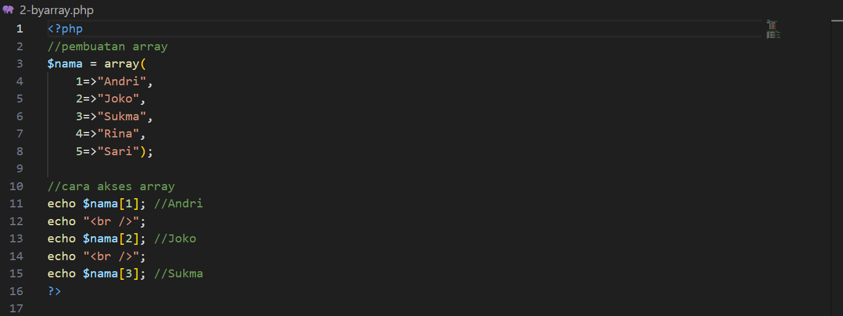

Hasil web:

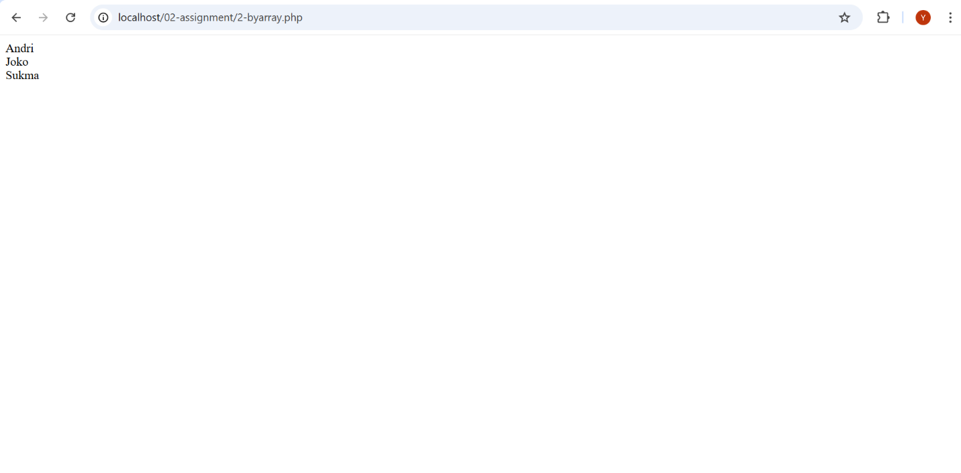

Penjelasan:

program 2-byarray.php digunakan untuk memahami cara kerja array dalam bahasa pemrograman PHP. Program ini mendefinisikan sebuah array bernama $nama yang berisi beberapa data, yaitu “Andri”, “Joko”, “Sukma”, “Rina”, dan “Sari”, masing-masing dengan indeks angka mulai dari 1 hingga 5. Selanjutnya, program menampilkan beberapa elemen array dengan memanggil indeks tertentu menggunakan perintah echo, yaitu $nama[1], $nama[2], dan $nama[3]. Hasil yang ditampilkan di web browser menunjukkan nama “Andri”, “Joko”, dan “Sukma”. Dari percobaan ini dapat disimpulkan bahwa array digunakan untuk menyimpan banyak nilai dalam satu variabel, dan setiap nilai dapat diakses berdasarkan indeks yang telah ditentukan.

- Buat folder 02_assignment dengan nama file 2-byarray2.php

- Jalankan Web Browser dan masukan

(<http://localhost/02_assignment/2-byarray2.php>)

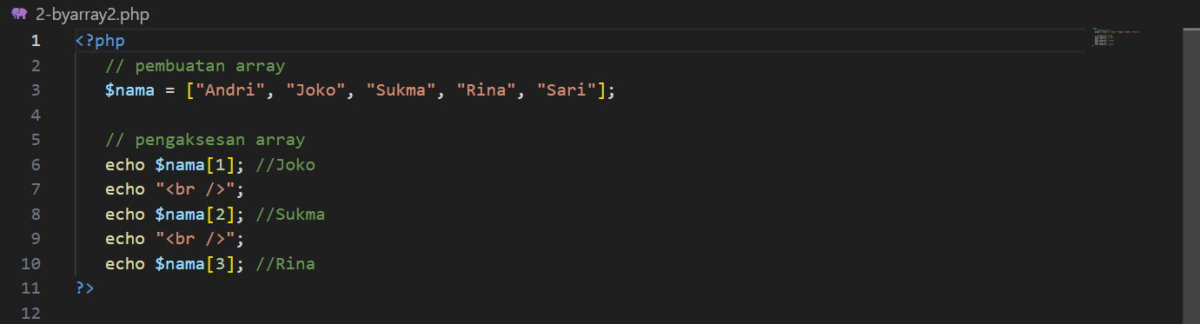

Hasil web:

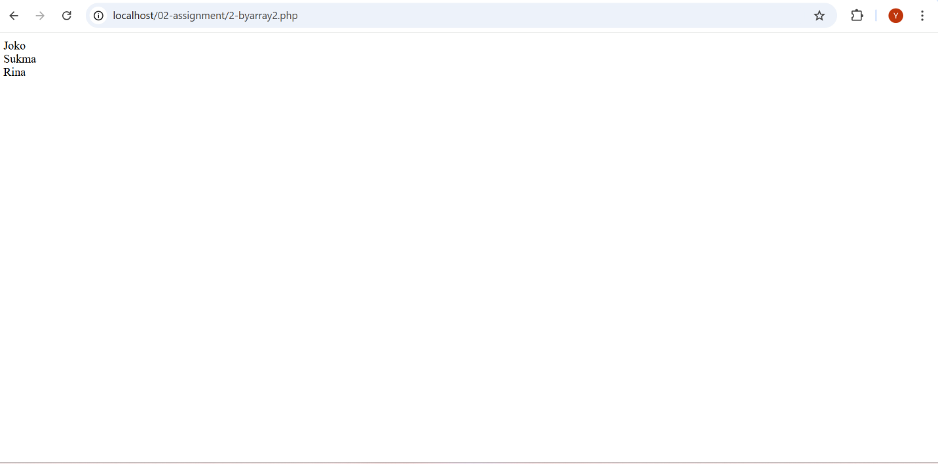

Penjelasan:

Pada program 2-byarray2.php ini di gunakan untuk memahami cara membuat dan mengakses elemen pada array di PHP. Program ini mendeklarasikan sebuah array bernama $nama yang berisi lima elemen, yaitu “Andri”, “Joko”, “Sukma”, “Rina”, dan “Sari”. Setiap elemen array secara otomatis memiliki indeks yang dimulai dari angka 0. Pada bagian selanjutnya, program menampilkan beberapa elemen array menggunakan perintah echo dengan memanggil indeks tertentu, yaitu $nama[1], $nama[2], dan $nama[3]. Hasil yang muncul di web browser adalah “Joko”, “Sukma”, dan “Rina”. Dari hasil tersebut dapat disimpulkan bahwa array dalam PHP memungkinkan penyimpanan beberapa nilai dalam satu variabel, dan setiap nilai dapat diakses dengan menyebutkan indeksnya.

**. Praktikum 7.3 (assignment by reference)**

- Jalankan aplikasi Xampp(aktifkan Apache dan MySQL)

- Jalankan VS Code

- Buat folder 02_assignment dengan nama file 3-byreference1.php

- Jalankan Web Browser dan masukan

(<http://localhost/02_assignment/3-byreference1.php>)

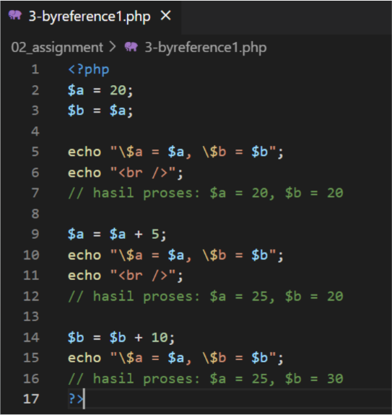

Hasil web:

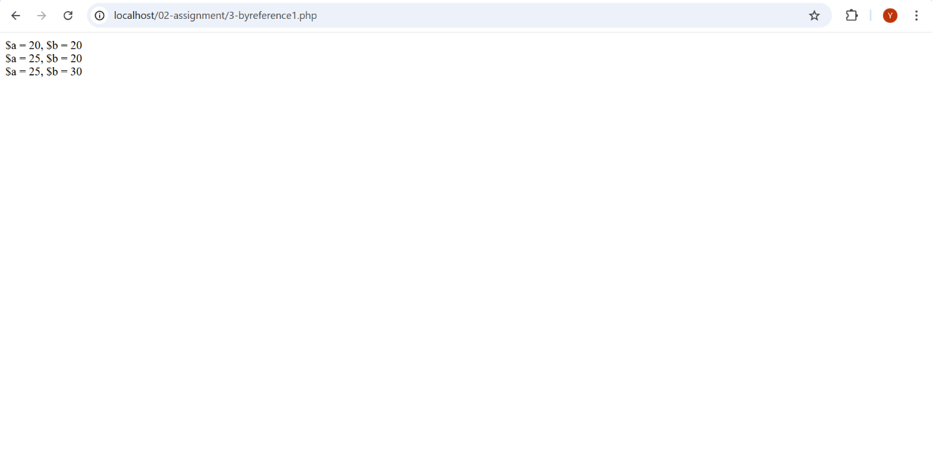

Penjelasan:

Program 3-byreference1.php ini menunjukkan penugasan variabel secara by value. Variabel $a bernilai 20 dan disalin ke $b, sehingga awalnya $a = 20 dan $b = 20. Setelah $a ditambah 5, nilainya menjadi 25 sedangkan $b tetap 20. Lalu $b ditambah 10 menjadi 30, sementara $a tetap 25. Ini membuktikan bahwa perubahan pada satu variabel tidak memengaruhi variabel lainnya.

- Buat folder 02_assignment dengan nama file 3-byreference2.php

- Jalankan Web Browser dan masukan

(<http://localhost/02_assignment/3-byreference2.php>)

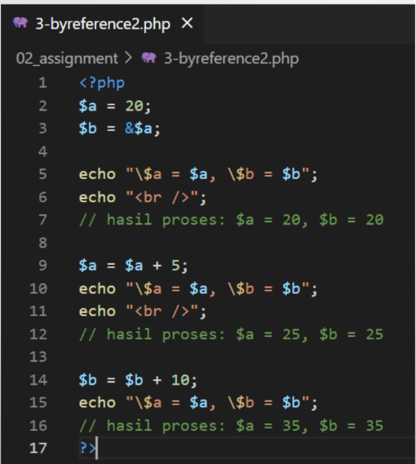

Hasil web:

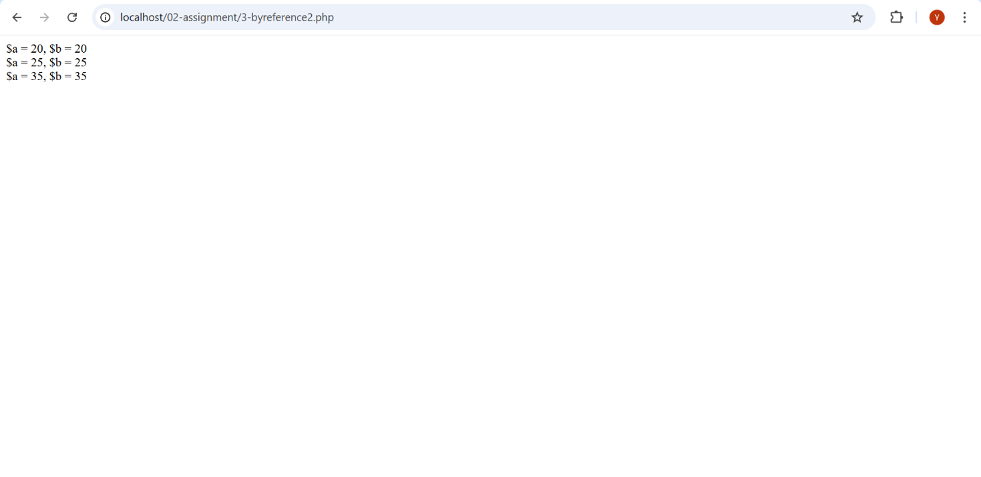

Penjelasan:

Program 3-byreference2.php ini menunjukkan penugasan variabel secara by reference. Variabel $a bernilai 20, lalu $b dihubungkan ke $a dengan tanda &, artinya keduanya saling terikat. Saat $a ditambah 5, nilai $b ikut berubah menjadi 25. Begitu juga ketika $b ditambah 10, nilai $a ikut menjadi 35. Jadi, perubahan pada salah satu variabel akan memengaruhi variabel lainnya karena keduanya mengacu pada alamat memori yang sama.

**. Praktikum 7.4 (Aritmatik)**

- Jalankan aplikasi Xampp(aktifkan Apache dan MySQL)

- Jalankan VS Code

- Buat folder 02_assignment dengan nama file 4-aritmatik.php

- Jalankan Web Browser dan masukan

(<http://localhost/02_assignment/4-aritmatik.php>)

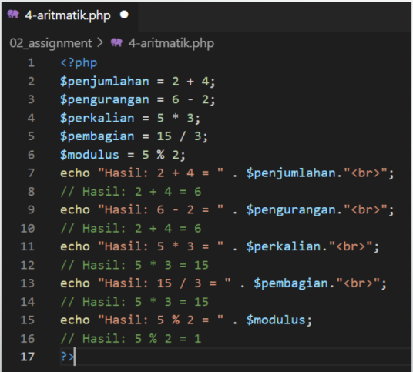

Hasil web:

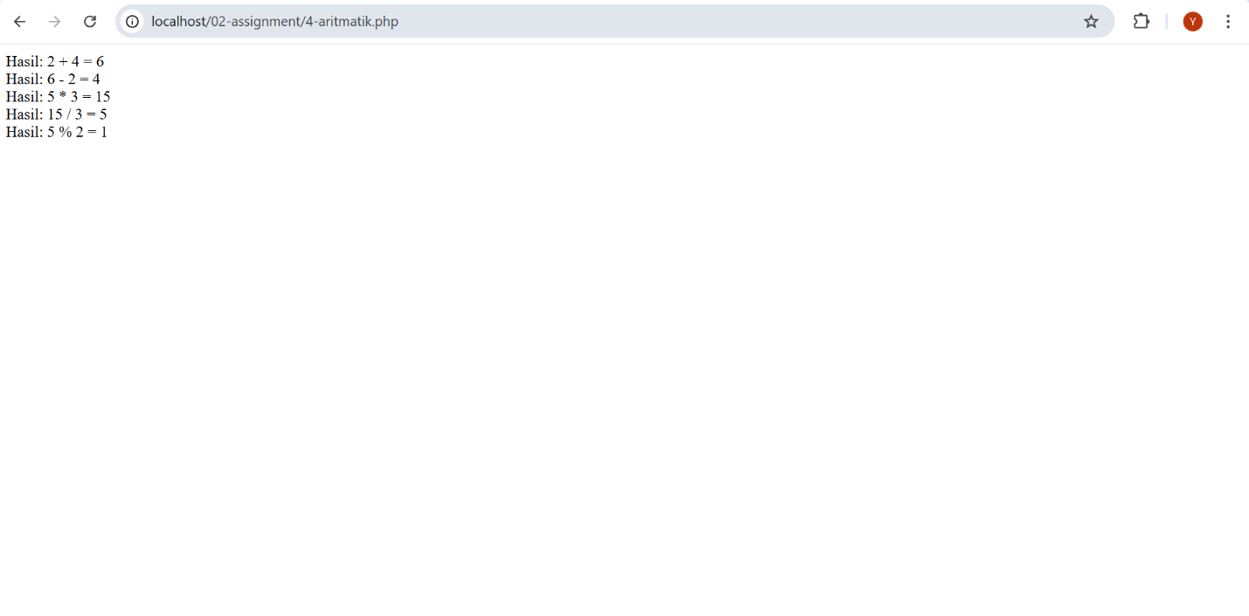

Penjelasan:

Program 4-aritmatik.php ini digunakan untuk menampilkan operasi aritmatika dasar dalam PHP. Di dalam program ini terdapat lima jenis operasi, yaitu penjumlahan (2 + 4), pengurangan (6 - 2), perkalian (5 * 3), pembagian (15 / 3), dan modulus (5 % 2). Hasil dari setiap operasi kemudian ditampilkan menggunakan perintah echo, sehingga output yang muncul adalah 6, 4, 15, 5, dan 1. Program ini menunjukkan bahwa PHP dapat melakukan perhitungan matematika sederhana menggunakan operator aritmatika.

**. Praktikum 7.4 (Presedensi)**

- Jalankan aplikasi Xampp(aktifkan Apache dan MySQL)

- Jalankan VS Code

- Buat folder 02_assignment dengan nama file 5-presedensi.php

- Jalankan Web Browser dan masukan

(<http://localhost/02_assignment/5-presedensi.php>)

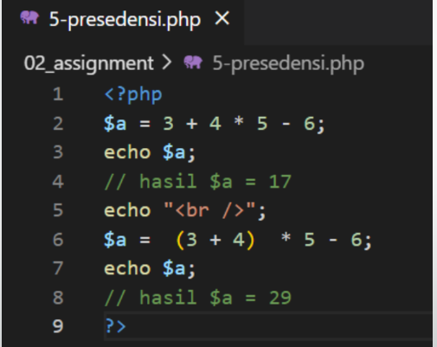

Hasil web:

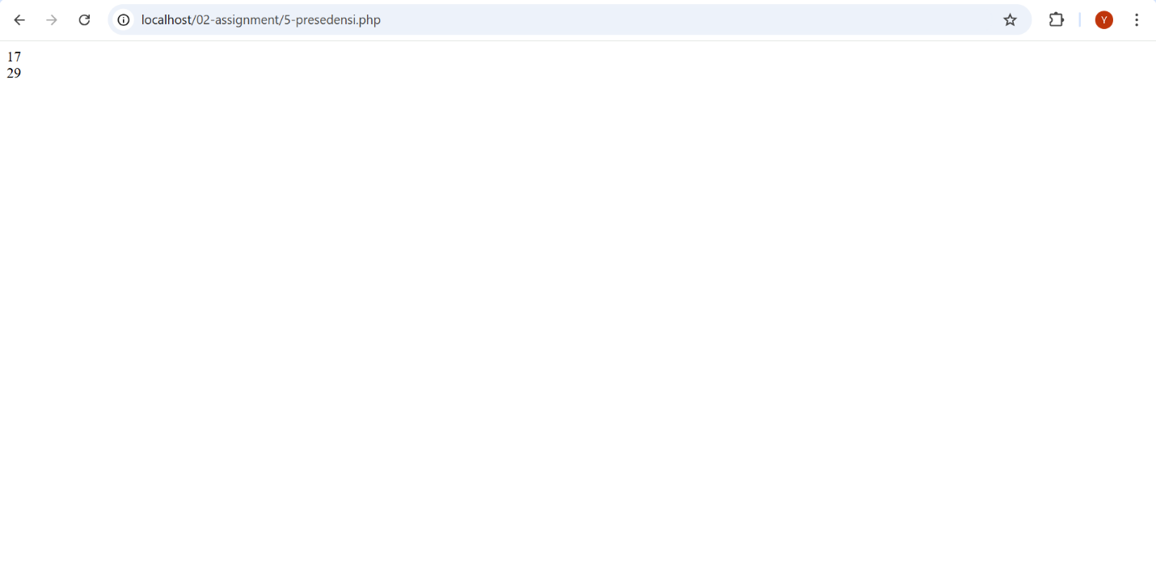

Penjelasan:

Program 5-presedensi.php ini digunakan untuk menunjukkan urutan prioritas operasi (presedensi operator) dalam PHP. Pada baris pertama, ekspresi $a = 3 + 4 * 5 - 6; dihitung berdasarkan aturan presedensi, di mana perkalian dilakukan lebih dulu, menghasilkan nilai $a = 17. Pada baris berikutnya, ekspresi diubah menjadi $a = (3 + 4) * 5 - 6; sehingga operasi dalam tanda kurung dikerjakan terlebih dahulu dan menghasilkan $a = 29. Program ini membuktikan bahwa penggunaan tanda kurung dapat mengubah urutan perhitungan dalam suatu ekspresi matematika di PHP.

**. Praktikum 7.4 (inc/decrement)**

- Jalankan aplikasi Xampp(aktifkan Apache dan MySQL)

- Jalankan VS Code

- Buat folder 02_assignment dengan nama file 6-increment.php

- Jalankan Web Browser dan masukan

(<http://localhost/02_assignment/6-increment.php>)

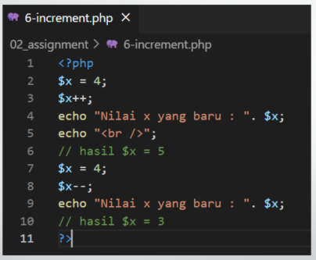

Hasil web:

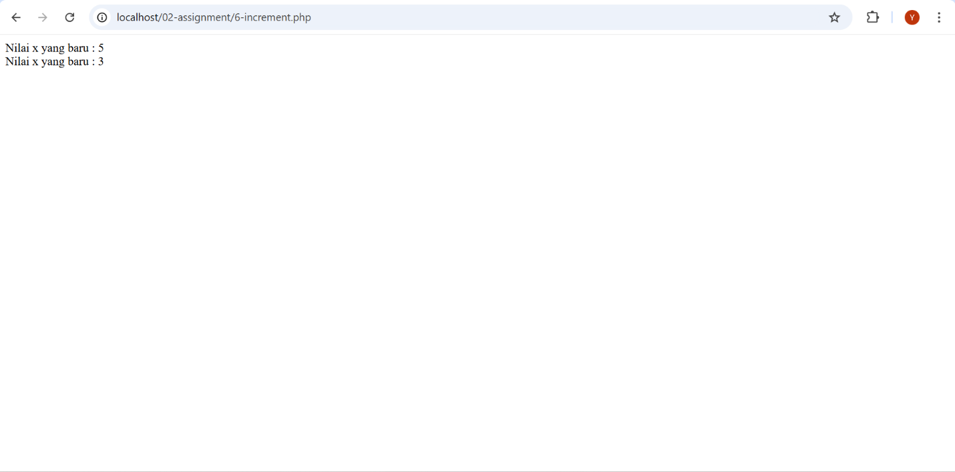

Penjelasan:

Program 6-increment.php ini digunakan untuk menunjukkan cara kerja operator increment dan decrement dalam PHP. Pada bagian pertama, variabel $x bernilai 4 lalu dinaikkan satu dengan operator ++, sehingga hasilnya menjadi 5. Selanjutnya, $x diatur kembali ke 4 lalu dikurangi satu dengan operator --, sehingga nilainya menjadi 3. Program ini memperlihatkan bahwa ++ digunakan untuk menambah nilai variabel satu angka, sedangkan -- digunakan untuk menguranginya satu angka.

**. Praktikum 7.5 (studi kasus)**

- Jalankan aplikasi Xampp(aktifkan Apache dan MySQL)

- Jalankan VS Code

- Buat folder 02_assignment dengan nama file script5-1.php

- Jalankan Web Browser dan masukan

(<http://localhost/02_assignment/script5-1.php>)

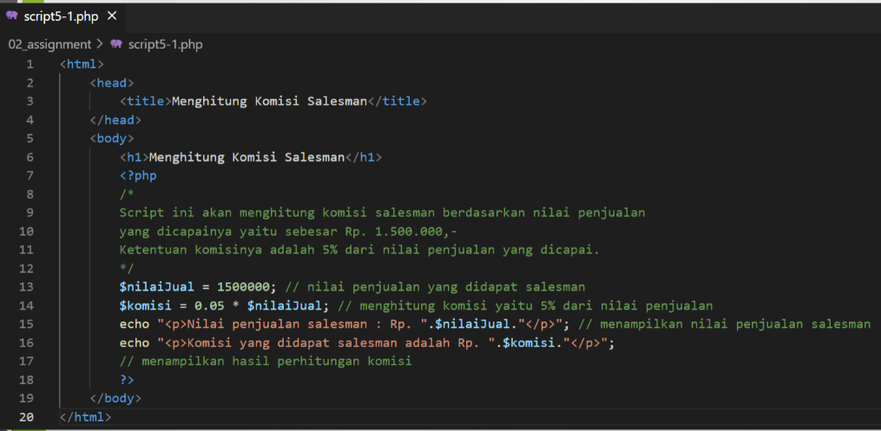

Hasil web:

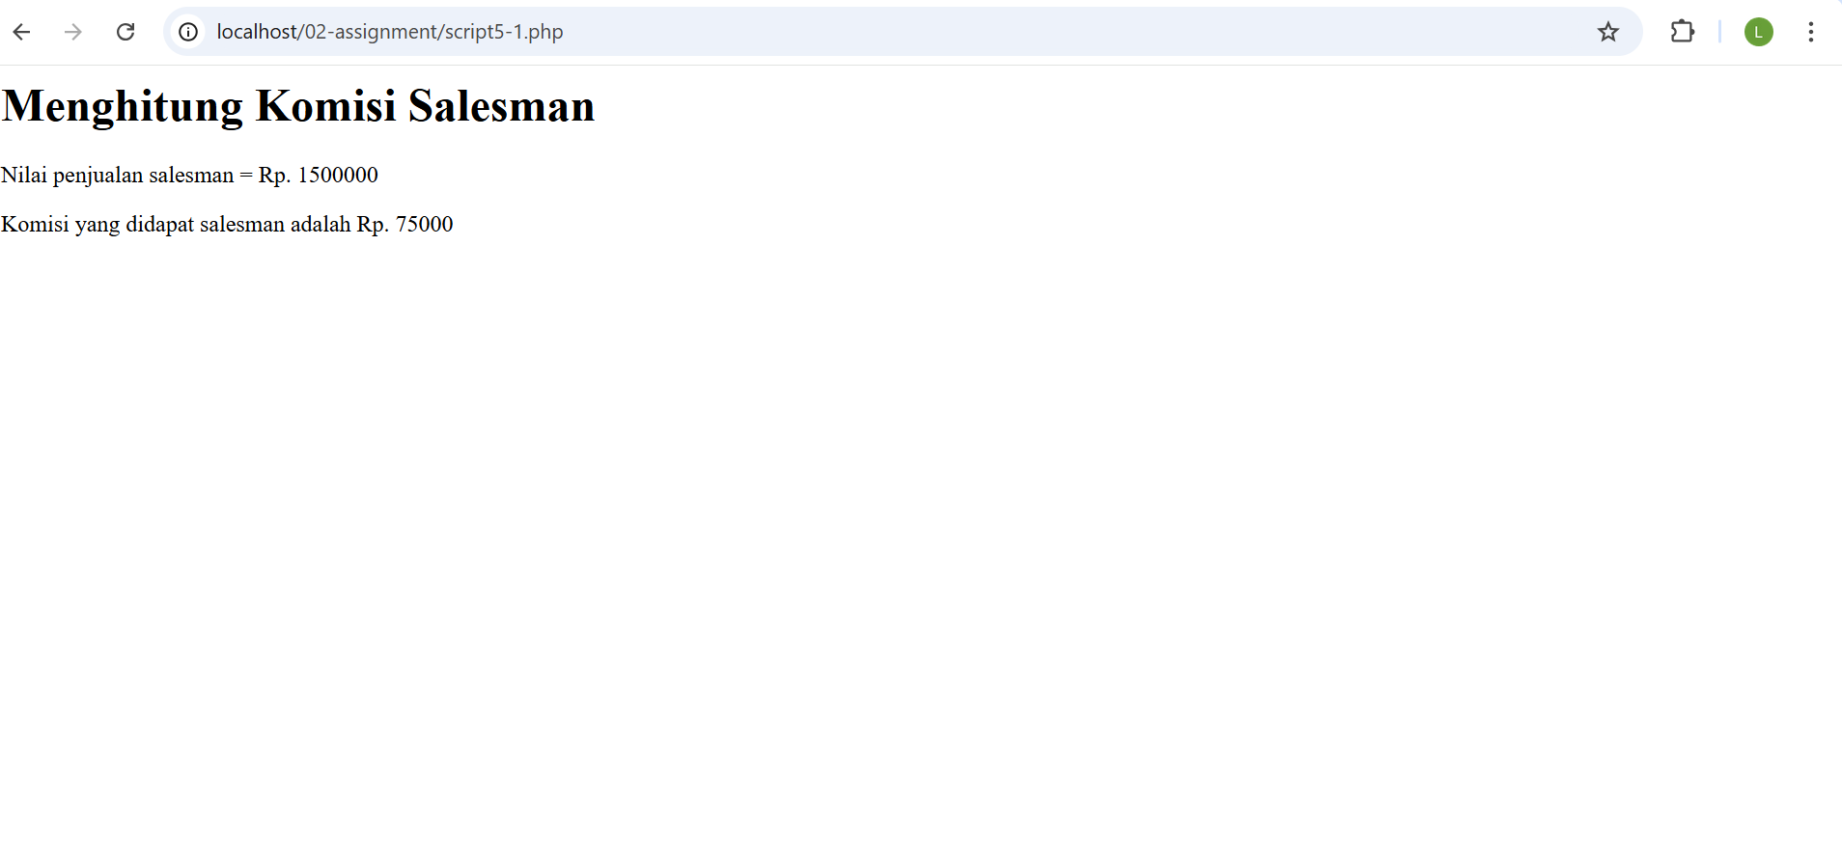

Penjelasan:

Program script5-1.php ini digunakan untuk menghitung komisi salesman berdasarkan nilai penjualan yang diperoleh. Dalam program ini, nilai penjualan ditetapkan sebesar Rp 1.500.000 dan komisi dihitung sebesar 5% dari total penjualan tersebut. Hasil perhitungan ditampilkan dalam bentuk teks di halaman web, yaitu nilai penjualan sebesar Rp 1.500.000 dan komisi yang didapat sebesar Rp 75.000. Program ini menunjukkan cara sederhana melakukan perhitungan persentase menggunakan PHP.

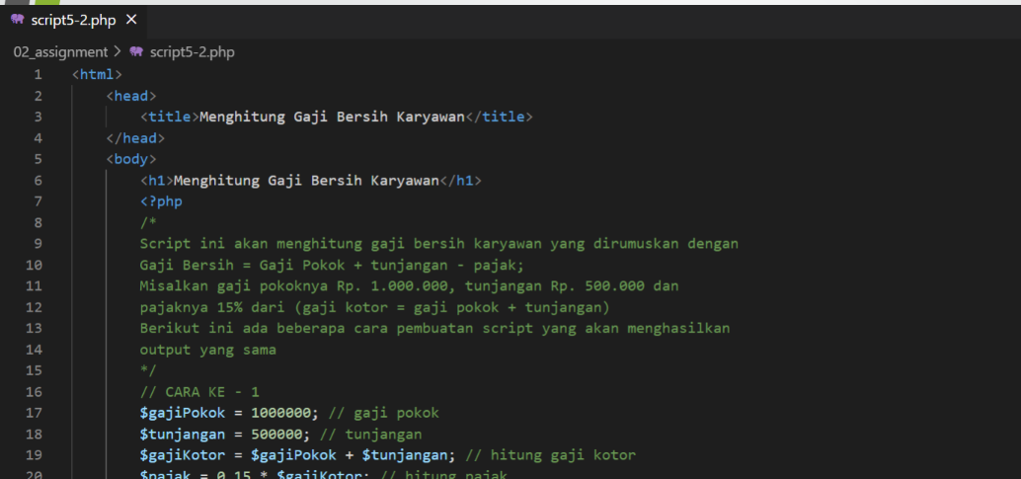

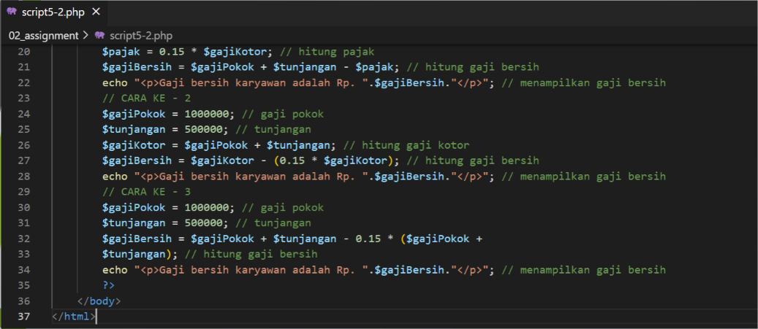

Hasil web:

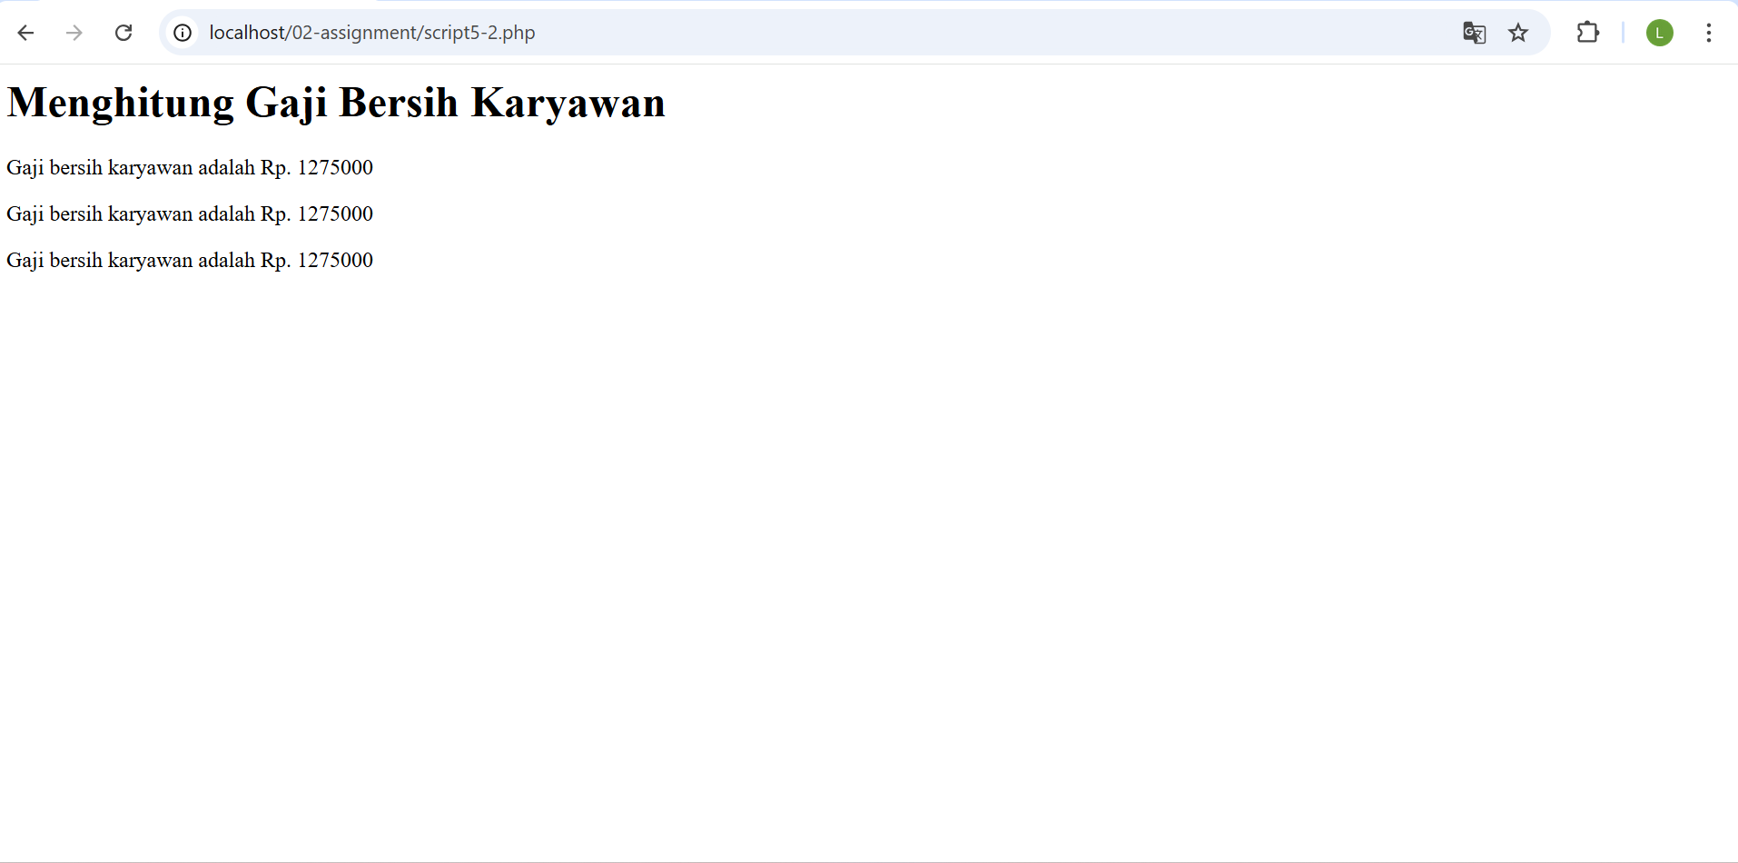

Penjelasan:

Program script5-2.php ini digunakan untuk menghitung gaji bersih karyawan berdasarkan rumus gaji pokok ditambah tunjangan dikurangi pajak. Pada script ini, gaji pokok ditetapkan sebesar Rp 1.000.000 dan tunjangan Rp 500.000. Pajak dihitung dengan persentase tertentu dari gaji kotor, kemudian hasil akhirnya ditampilkan sebagai gaji bersih karyawan. Program ini membantu memahami cara perhitungan aritmatika sederhana dengan PHP.

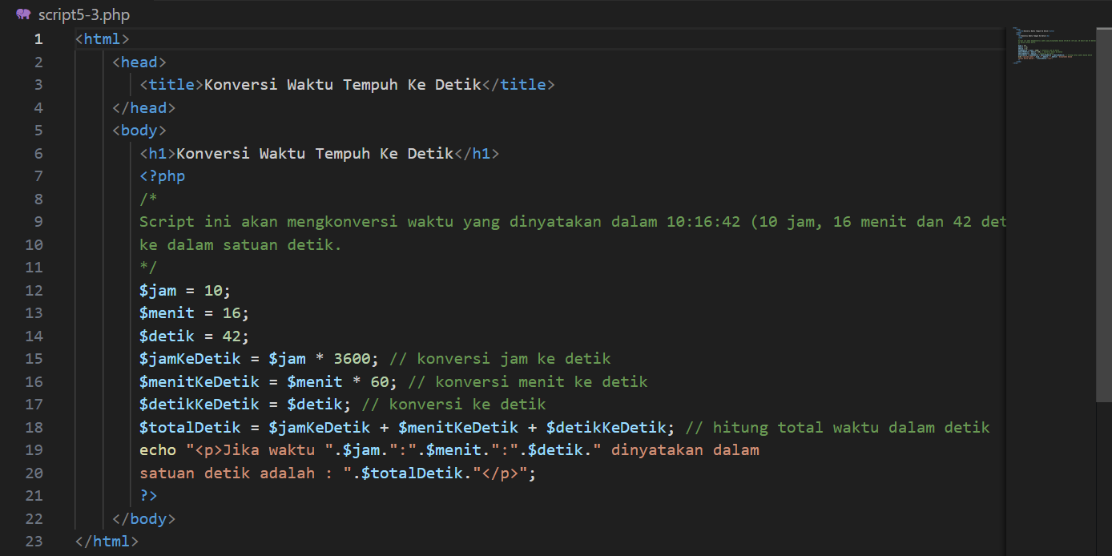

Hasil web:

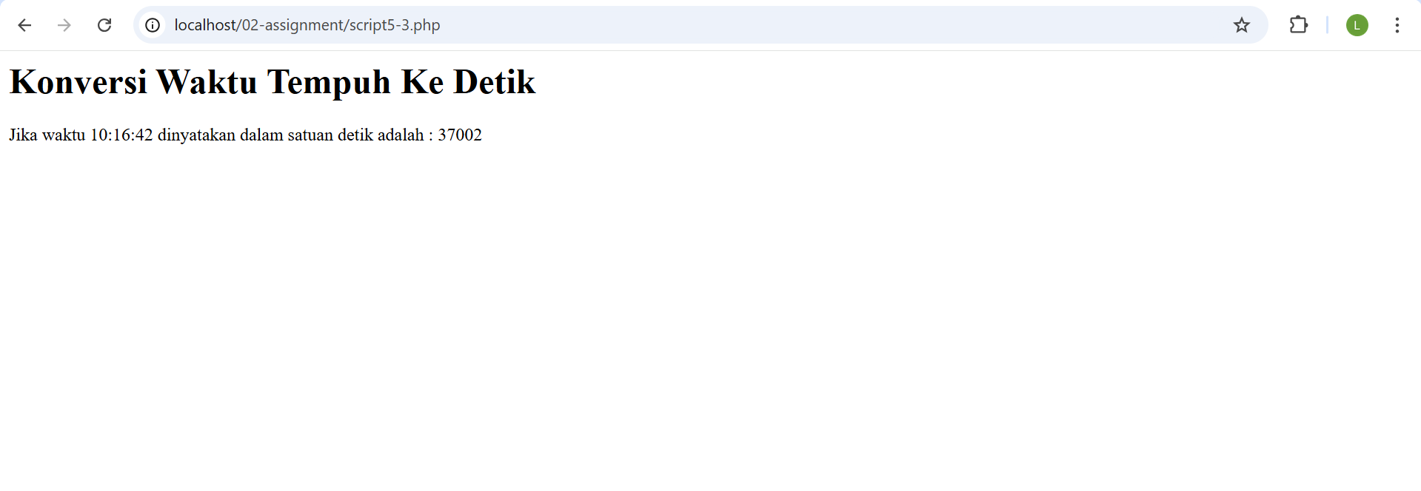

Penjelasan:

Program ini digunakan untuk mengonversi waktu yang dinyatakan dalam jam, menit, dan detik menjadi satuan detik. Dalam contoh kode, waktu 10 jam, 16 menit, dan 42 detik dihitung dengan cara mengubah jam menjadi detik, menit menjadi detik, lalu dijumlahkan bersama detik yang ada. Hasil akhirnya menampilkan total detik dari waktu tersebut di halaman web.

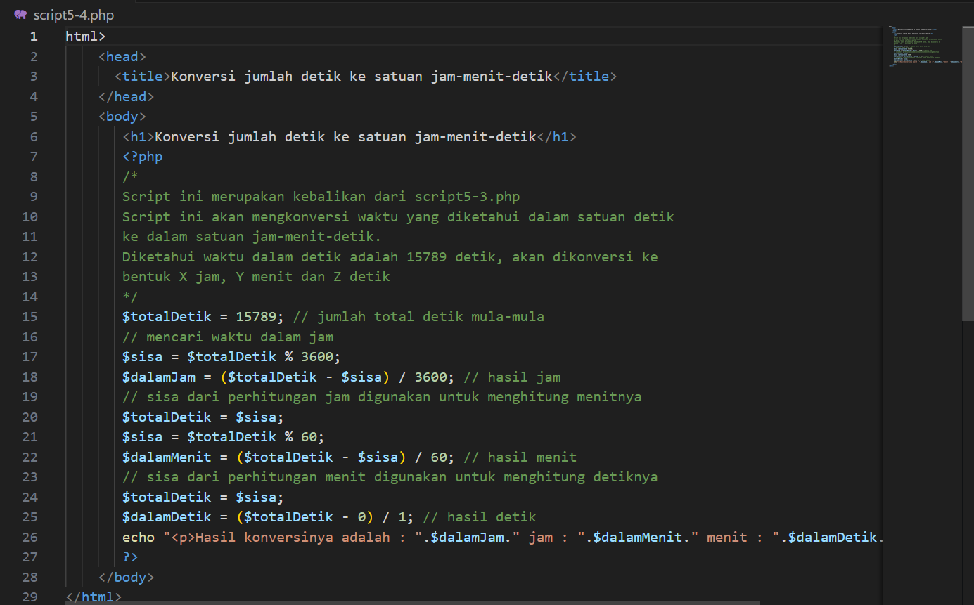

Hasil web:

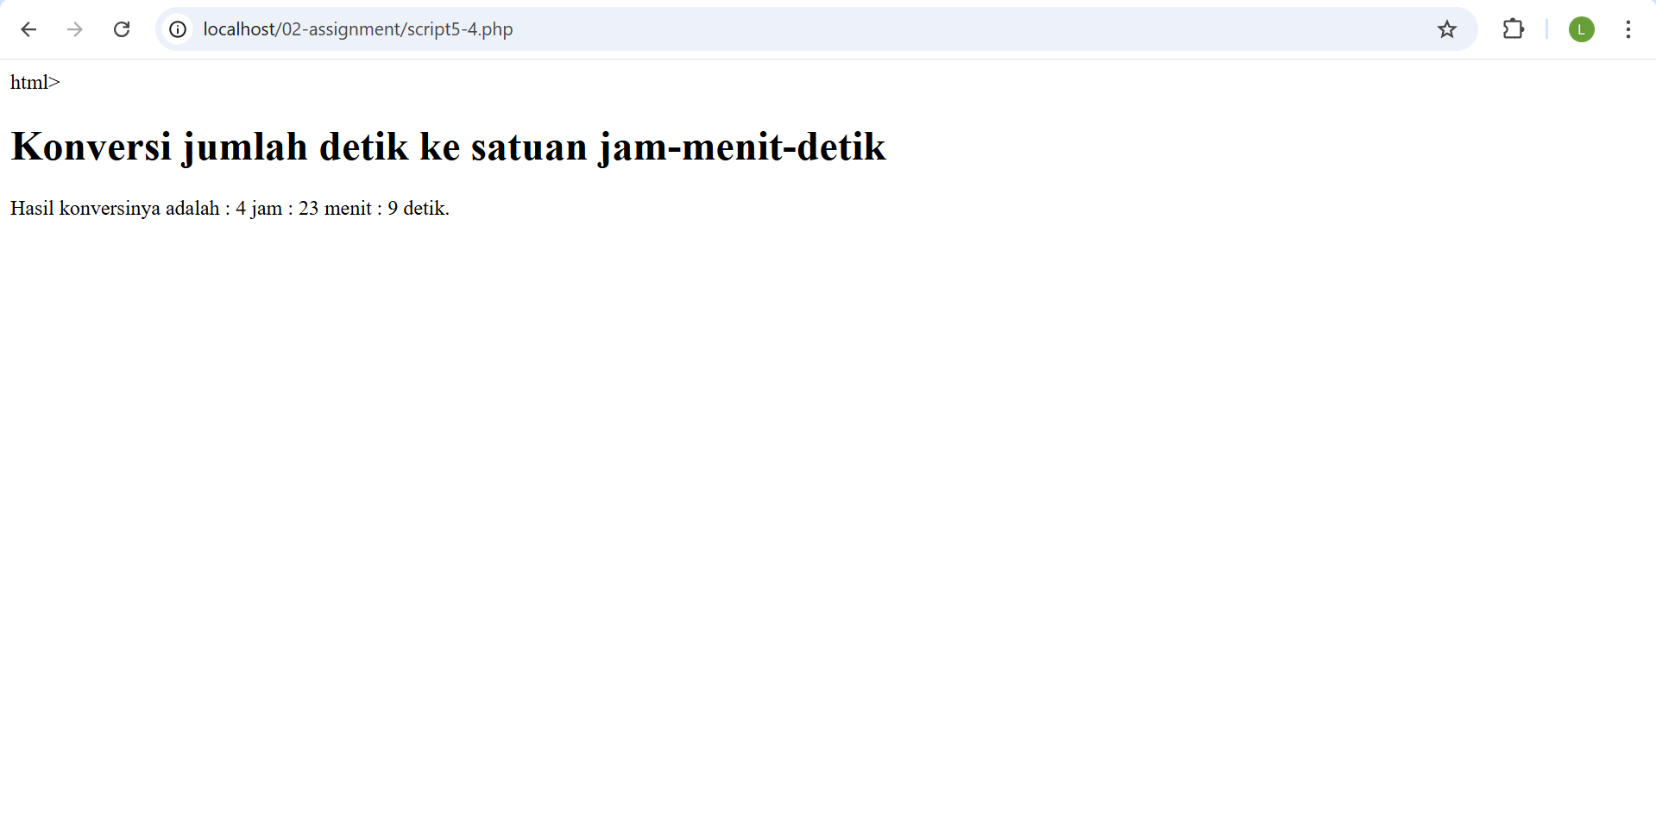

Penjelasan:

Program ini berfungsi untuk mengonversi waktu yang dinyatakan dalam satuan detik menjadi bentuk jam, menit, dan detik. Proses konversi dilakukan dengan membagi jumlah total detik dengan 3600 untuk memperoleh jumlah jam, kemudian sisa hasil pembagian digunakan untuk menghitung jumlah menit dengan membaginya dengan 60. Sisa berikutnya menunjukkan jumlah detik yang tersisa.

Hasil perhitungan tersebut menampilkan bahwa waktu sebanyak 15.789 detik setara dengan 4 jam, 23 menit, dan 9 detik. Nilai tersebut kemudian ditampilkan pada halaman web sebagai hasil akhir konversi.

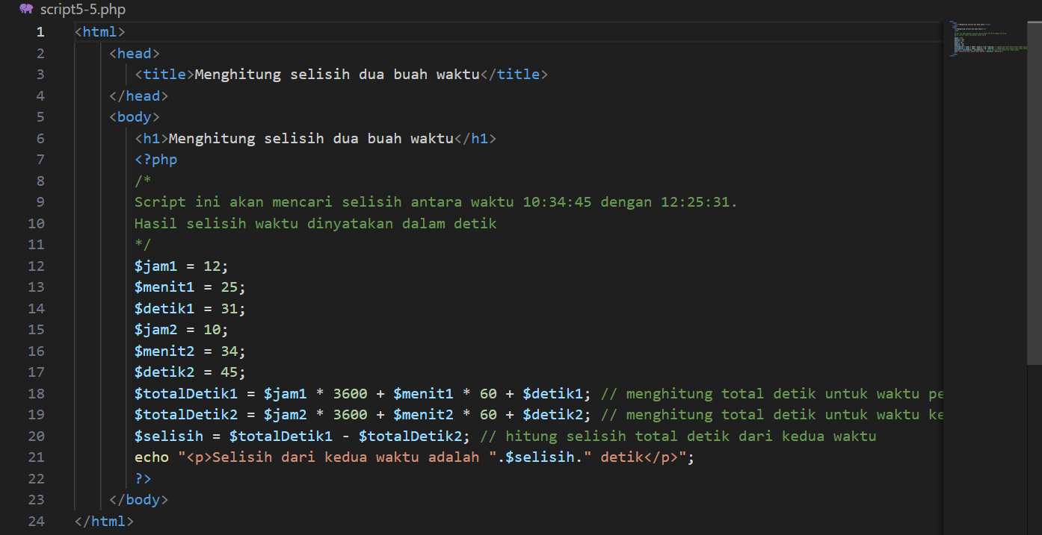

Hasil web:

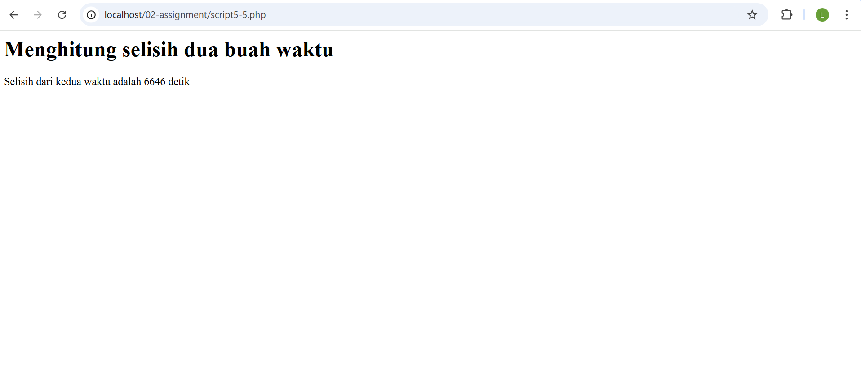

Penjelasan:

Program ini digunakan untuk menghitung selisih antara dua buah waktu yang berbeda. Proses perhitungan dilakukan dengan terlebih dahulu mengubah masing-masing waktu ke dalam satuan detik. Setelah kedua waktu dikonversi, hasil dalam detik kemudian dikurangkan untuk memperoleh selisih waktunya.

Pada perhitungan ini, waktu pertama adalah 10:34:45 dan waktu kedua adalah 12:25:31. Setelah dilakukan konversi dan pengurangan, diperoleh hasil selisih waktu sebesar 6.646 detik. Nilai ini kemudian ditampilkan di halaman web sebagai hasil akhir perhitungan selisih dua waktu.

**. Soal**

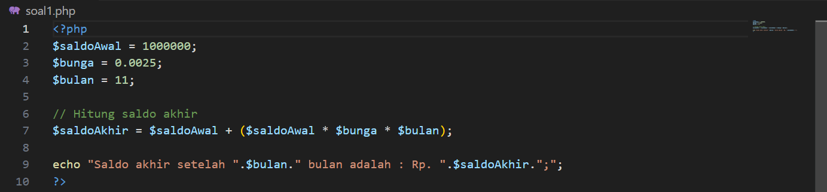

Hasil web:

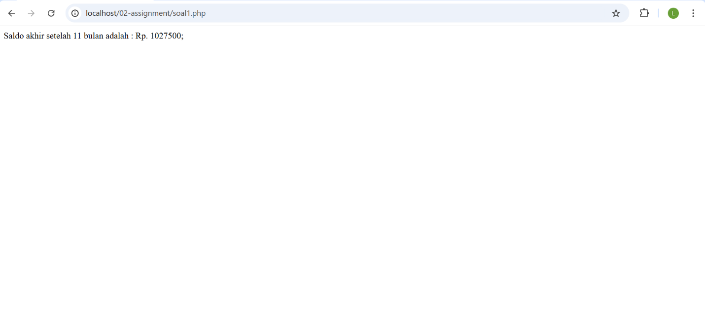

Penjelasan:

Program ini digunakan untuk menghitung saldo akhir tabungan setelah mendapatkan bunga selama beberapa bulan. Dalam proses perhitungannya, saldo awal dikalikan dengan besarnya bunga dan jumlah bulan, kemudian hasilnya ditambahkan kembali ke saldo awal untuk memperoleh saldo akhir.

Pada perhitungan ini, saldo awal sebesar Rp1.000.000, dengan bunga 0,25% per bulan selama 11 bulan. Setelah dilakukan perhitungan, diperoleh saldo akhir sebesar Rp1.027.500. Nilai tersebut kemudian ditampilkan pada halaman web sebagai hasil akhir dari proses perhitungan bunga tabungan.

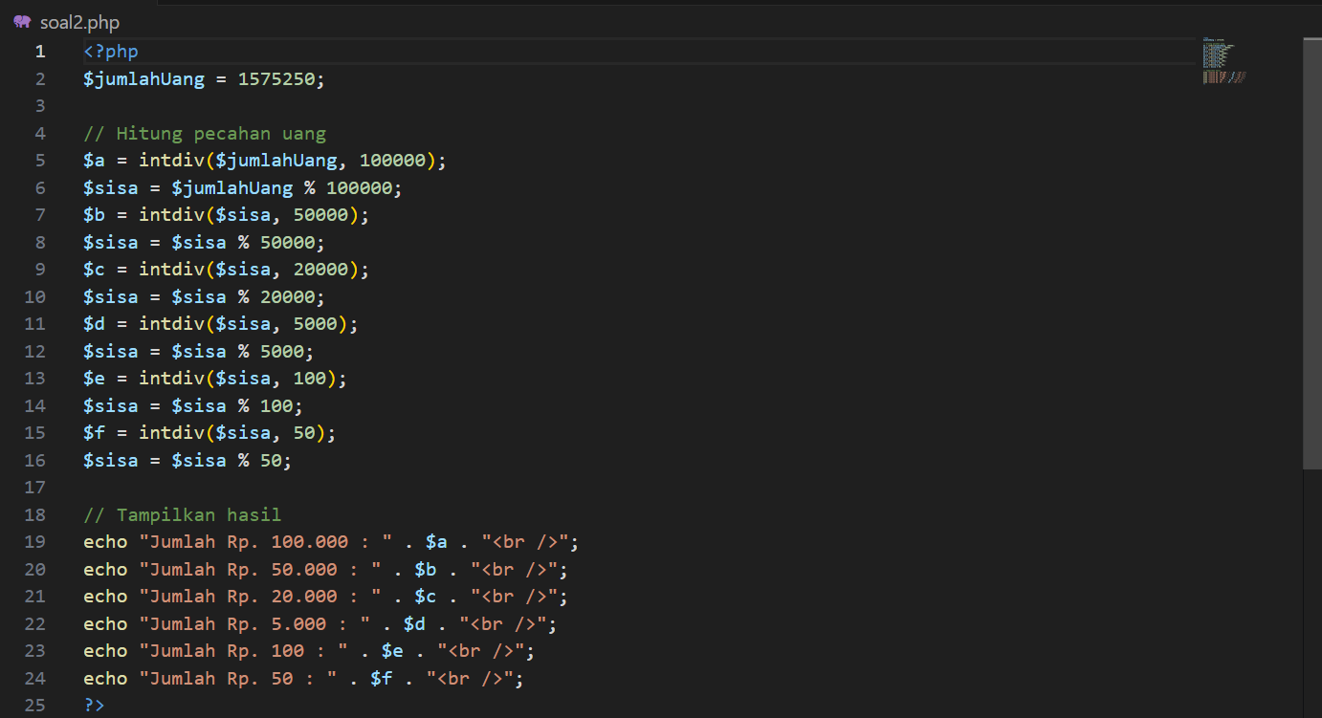

Hasil web:

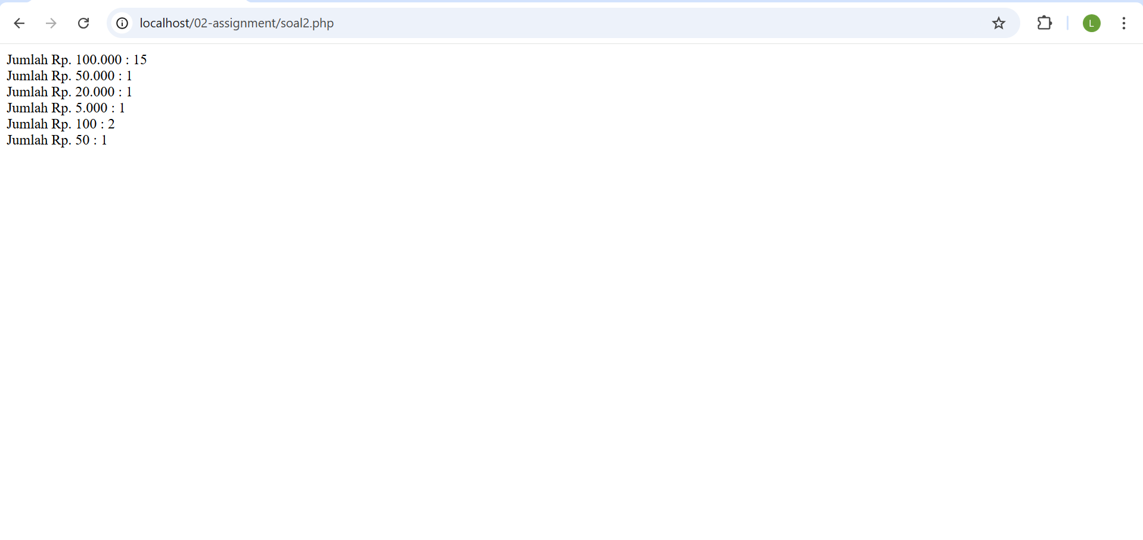

Penjelasan:

Program ini berfungsi untuk menghitung dan menampilkan pecahan uang dari sejumlah nominal tertentu. Nilai uang yang dimasukkan akan diuraikan menjadi pecahan-pecahan uang mulai dari Rp100.000 hingga Rp50 menggunakan proses pembagian dan sisa hasil bagi.

Dalam proses perhitungan, program membagi jumlah uang dengan nilai pecahan terbesar untuk mengetahui berapa lembar pecahan tersebut yang dibutuhkan. Sisa hasil pembagian kemudian digunakan untuk menghitung jumlah lembar pada pecahan berikutnya secara berurutan hingga pecahan terkecil.

Hasil perhitungan menampilkan jumlah lembar uang dari setiap pecahan untuk total uang Rp1.575.250, dan hasilnya ditampilkan di halaman web dalam bentuk daftar pecahan uang.